УДК 621.391

Д.І. Єгошкін, Н.А. Гук
Дніпровський національний університет імені Олеся Гончара
АДАПТИВНИЙ АЛГОРИТМ РЕДУКЦІЇ НЕЧІТКОЇ БАЗИ ПРАВИЛ НА ОСНОВІ ДАНИХ НАВЧАЛЬНОЇ ВИБІРКИ
Розглядається процедура редукції нечіткої бази правил для розв’язання задачі мультикласової класифікації з використанням критерію якості. Пропонується адаптивний алгоритм редукції на основі методу дихотомії з динамічним кроком.
Ключові слова: штучний інтелект, експертна система, нечітка логіка, класифікація, база знань, редукція.

D.І. Yehoshkin, N.А.Guk
Oles Honchar Dnipro National University
ADAPTIVE FUZZY RULE BASE REDUCTION ALGORITHM BASED ON TRAINING DATA SET
In this article, the reducing fuzzy rule base procedure is discussed for solving the problem of multiclass classification using the quality criterion. The paper proposes an adaptive reduction algorithm based on the dynamic step dichotomy method.
An actual problem of setting the number of rules in the knowledge base for solving the classification problem with multifactor dependency features and improving the reducing algorithm for the fuzzy expert system rule base is considered. Most of the modeling tasks of complex processes have multidimensional characteristics, and the amount of data being processed is potentially large, which leads to an increase in the rule number in the knowledge base of the expert system. Reduction methods are widely used, to reduce the number of rules. At the same time, for the resulting fuzzy system, the necessary condition of Pareto efficiency is needed. It is necessary to obtain the optimal ratio between the criteria of complexity (the number of terms for describing fuzzy variables, the number of rules) and the model accuracy.
The development of this area is relevant, since a large number of rules in the knowledge base makes it difficult to check the consistency of the base, and also significantly increases the time it takes to execute a logical conclusion. Also, the improvement of approaches and methods for the reduction of rules in knowledge bases in order to obtain stable results in classification problems is relevant. In this paper, we develop an approach to the reduction of the rule base, which was built using the Cartesian product on term sets of input variables. The production model of knowledge representation, which combines the Mamdani and Takagi-Sugeno-Kang models, is used to solve the classification problem.
The dichotomy method with a dynamic step has been developed to carry out the reduction algorithm. This method allows you to divide the set of rules into a reduced set of rules – the resulting set and the set of rules that are redundant and subject to reduction.
The proposed approach to building a fuzzy rule base for classifying objects was applied to the well-known multiclass classification problem Iris Flower Data Set – Fisher's Irises. As a result of the algorithm's operation, the rules were removed from the rule base, the antecedents of which were not activated, and among the remaining rules, the rules that had the greatest impact on the classification result were selected. The influence of the training procedure parameters on classification accuracy is studied.
Keywords: artificial intelligence, expert system, fuzzy logic, classification, knowledge base, reduction.

Д.И. Егошкин, Н.А. Гук
Днепровский национальный университет имені Олеся Гончара
АДАПТИВНЫЙ АЛГОРИТМ РЕДУКЦИИ НЕЧЁТКОЙ БАЗЫ ПРАВИЛ НА ОСНОВЕ ДАННЫХ ОБУЧАЮЩЕЙ ВЫБОРКИ
Рассматривается процедура редукции нечёткой базы правил для решения задачи мультиклассовой классификации с использованием критерия качества. Предлагается адаптивный алгоритм редукции на основе метода дихотомии с динамическим шагом.
Ключевые слова: искусственный интеллект, экспертная система, нечеткая логика, классификация, база знаний, редукция.
Вступ. Сьогодні задачі, пов'язані з моделюванням процесів з багатофакторними зв'язками, зустрічаються у різних галузях людської діяльності. Для розв’язання таких задач застосовуються методи штучного інтелекту, що дозволяють знаходити приховані взаємозв'язки між наборами вхідних та вихідних параметрів. Відповідно до теореми FAT (Fuzzy Approximation Theorem) Б. Коско про нечітку апроксимацію [1] будь-яка, скільки завгодно складна математична залежність може бути апроксимована системою на основі нечіткої логіки. Застосування нечіткої логіки та нечітких баз знань в експертних системах дозволяє представляти залежності у вигляді нечітких правил "IF-THEN", зручних для обробки та аналізу експертом. Розробка систем на базі нечітких правил спрямована на покращення показників якості моделі, наприклад, на максимізацію точності у задачах класифікації або мінімізацію функції помилки у задачах прогнозування. Як правило, для побудови баз правил використовують два підходи: на основі досвіду експерта (групи експертів) або автоматичне формулювання бази правил. У більшості задач моделювання об’єкти мають багатовимірні характеристики, а кількість даних, що потрібно обробити потенційно велика. У цьому випадку другий підхід є більш продуктивним і, отже, актуальним. Однак у разі автоматичної генерації отримана база правил буде повною та може містити надлишкові правила. Для скорочення кількості правил використовуються методи редукції.
При цьому отримана нечітка система правил має бути ефективною за Парето, тобто необхідно забезпечити оптимальне співвідношення між критеріями складності (кількістю термів для опису нечітких змінних, кількістю правил) і точністю моделі. Такий підхід також покращить інтерпретованість бази правил. База правил, що побудована для змінних, визначених на невеликої кількості термів, і складена з такої кількості правил, що забезпечує необхідну точність моделі, дозволить легко налаштувати модель, а в процесі експлуатації дозволить скоротити обсяг необхідної пам'яті і час виконання логічного виводу.
Огляд літературних джерел. Задача редукції бази правил є актуальною і розглядається у низці робіт. Відомо, що велика кількість правил призводить до ускладнення перевірки бази знань на несуперечність, а також суттєво збільшує час виконання логічного виводу. Тому авторами низки робіт пропонуються підходи, що дозволяють скоротити кількість правил у системі.
Так у роботі [2] розглядається проблема підвищення ефективності використання інтелектуальних систем за рахунок редукції нечітких правил у базах знань. Пропонується два методи редукції: на основі алгоритму кластеризації та на основі генетичного алгоритму. На прикладі редукції бази знань задачі класифікації ірисів демонструється виконано порівняння запропонованих підходів. Задача редукції зводиться до пошуку хромосоми з мінімальним числом правил, що забезпечує якість класифікації. Найкращою буде та хромосома, яка дозволяє досягти максимуму оцінки класифікуючої здатності (не менше від початкової) бази знань за мінімальної кількості правил. Генетичний алгоритм виконується до тих пір, поки в результаті проведення обчислень не з'являтимуться хромосоми з кращою функцією пристосованості протягом певної кількості поколінь. Обчислювальна складність алгоритму безпосередньо залежить від числа лінгвістичних змінних та кількості терм-множин.
Застосування генетичного алгоритму розглядається також у роботі [3], де здійснюється відбір правил нечіткої бази знань збалансований за критеріями точності та компактності. В якості критерію точності нечіткої моделі обрано середньоквадратичну помилку (RMSE), формулюється задача багатофакторної оптимізації на основі правил і будується область припустимих рішень на околицях парето-фронту. Баланс між точністю моделі та її компактністю задається лінійним обмеженням. Для розв’язання задачі оптимізації використовується генетичний алгоритм, в якому кодування варіантів здійснюється на основі Піттсбурзького підходу. Варіант розв’язку задається хромосомою, кожен ген якої визначає належність відповідного правила до бази знань. Початкова популяція генерується випадково з використанням субоптимальних розв’язків, що відшукуються жадібним алгоритмом. Експерименти проводилися для синглтонних нечітких баз знань, у яких антецеденти правил задаються нечіткими множинами, а консеквенти – числовими значеннями.
Задача формування бази знань нейро-нечітких систем розв’язується у роботі [4]. Використовуються основні принципи редукції правил: виключаються правила, для яких результуюча функція приналежності менша за певний поріг; виключаються суперечливі правила, що взаємно компенсуються; виключається одне з двох правил, що збігаються; після оцінки індивідуального вкладу кожного правила виконується видалення тих правил, вплив яких на точність є мінімальним.
В роботі [5] застосовується система нечітких правил Такагі-Сугено. Підхід ґрунтується на контролі параметра «coverage of a data», який обчислює кількість активованих правил на основі навчальної вибірки, після чого редукції підлягають лише ті правила, які не збільшують значення coverage. У роботі не розглядалися питання точності та адекватності бази правил після редукції, оскільки видаляються лише правила, що не використовуються. У процесі редукції база правил розбивається на підмножини правил із однаковими консеквентами.
Застосування підходів розрідженого кодування розглядається в роботі [6] разом із теорією розріджених представлень. Завдяки розрідженому кодуванню нечітких базисних функцій правила підлягають скороченню. Для вибору правил, які найбільше впливають на результат, застосовується алгоритм регресії за найменшим кутом LARS (least-angle regression), який є алгоритм підбору моделей лінійної регресії до багатовимірних даних. Правила, що мають найменший вплив на результат, підлягають редукції. У порівнянні з іншими алгоритмами розрідженого кодування, алгоритм регресії з найменшим кутом має меншу обчислювальну складність і кращу точність, особливо в задачах з багатовимірним даними.
Ще одним перспективним підходом є побудова прогнозуючої нейро-нечіткої мережі. Так у роботі [7] нейро-нечітка мережа використовується для синтезу адаптивного нечіткого регулятора. Нечіткі нейронні мережі поєднують у собі переваги нейронних мереж та систем нечіткого виведення, що дозволяє формувати модель управління багатофакторним процесом у вигляді правил нечітких продукцій. Редукція бази правил здійснюється шляхом вибору правил за допомогою нейронної мережі. У процесі налаштування нейронна мережа оцінює якість поточного набору нечітких правил щодо отриманих результатів та прогнозує коефіцієнт якості управління. З використанням отриманого прогнозу нечіткий регулятор дозволяє спрацьовувати на випередження до виникнення аварійної ситуації. За допомогою такого прогнозу експерт може провести заміну правил у базі знань нечіткого регулятора, або блок адаптації самостійно зможе обрати необхідні правила та стабілізувати процес регулювання без участі оператора технологічного процесу.
В описаних вище роботах розглядаються різні підходи до розв’язання задач редукції правил в експертних системах. Однак актуальним залишається вдосконалення підходів та методик редукції правил у базах знань з метою отримання стійких результатів у задачах класифікації. В даній роботі розробляється підхід до редукції бази правил, що побудована з використанням декартового добутку терм-множин вхідних змінних.
Постановка задачі. Розглядається задача редукції нечіткої бази правил, сформульованої для розв’язання задачі класифікації, з використанням критерію якості. Нечіткий класифікатор задається продукційною базою правил, 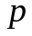-е правило 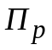 має вигляд:
: IF (1)
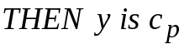,
де 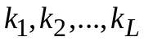 – ознаки об’єкту, що описуються лінгвістичними змінними; 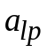 – лінгвістичний терм, яким описується змінна у правилі p;  – вихідна змінна; 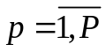; Р – загальна кількість правил П; 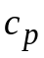 – приймає значення 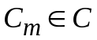 для правила p; 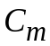– мітка класу, до якого належить об'єкт 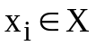; m – номер класу С, 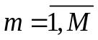; M – кількість класів C.
Нечіткий класифікатор здійснює відображення вхідного об'єкта відносно його ознак до множини класів С:

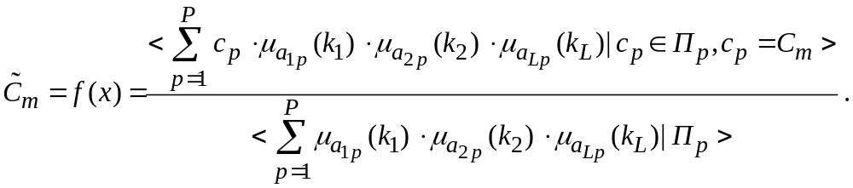 (2)

Повна база правил будується автоматично на основі даних навчальної вибірки. Консеквенти правил генеруються за допомогою операції декартового добутку терм-множин всіх лінгвістичних змінних задачі. Враховуючи, що побудована в такий спосіб база правил має значний розмір і може бути надлишковою, необхідно розробити підхід, який дозволить виконати скорочення кількості правил у базі знань, не знижуючи при цьому якість класифікації.
Модель та метод дослідження. Для розв’язання задачі класифікації будемо використовувати продукційну модель представлення знань, що поєднує моделі Мамдані та Такагі-Сугено-Канг [9].
Правила типу MISO зображуються у такий спосіб:
: IF (3)
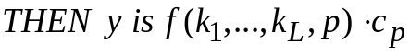 ,
де функція 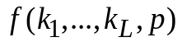 – дійсна, невід'ємна, нормована, неперервна на відрізку [a,b] і використовується як ваговий коефіцієнт для консеквенту правила. Вона визначає ступінь належності вихідної змінної у терм-множині і обчислюється в такий спосіб:
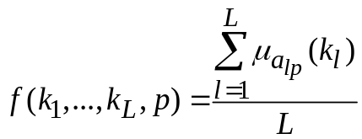. (4)
Для організації процедури редукції бази правил вводиться критерій якості:
, (5)
де accuracy, precision, recall, f1-score – метрики якості та повноти класифікації [8].
Критерій Δ приймає значення від 0 – 100% і буде мірою якості, яку необхідно досягти. Досягнення критерієм заданого значення використовується як умова зупинення процедури редукції вхідної бази правил.
Для організації процедури редукції у кожне правило вводяться додаткові логічні умови:
:IF (6)
;
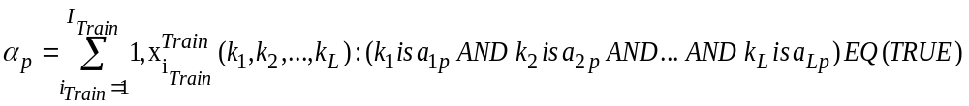; (7)
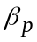=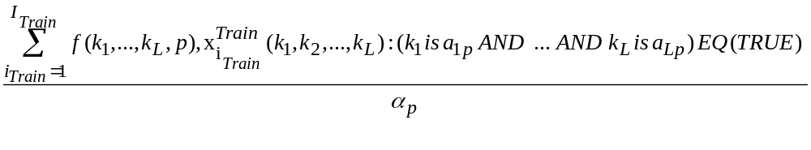,(8)
де коефіцієнт активації α є лічильником кількості активацій правила для об'єктів 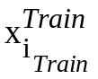 навчальної вибірки 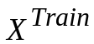; коефіцієнт β визначає ступінь належності об'єктів навчальної вибірки правилу ; 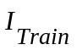 – розмір навчальної вибірки, – об'єкт навчальної вибірки 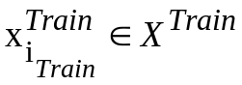, – навчальна вибірка.
Для організації алгоритму редукції застосовується метод дихотомії з динамічним кроком. Даний метод дозволяє розділити множину правил на результуючу множину правил і множину правил, що є надмірними для досягнення критерію якості Δ. Таким чином, результуюча множина правил задовольнятиме критерію якості (5).
Адаптивний алгоритм редукції бази правил. Для здійснення процедури редукції застосовується метод дихотомії з динамічним кроком. Алгоритм процедури може бути представлений такою послідовністю дій:
Крок 0. На вхід системи подати базу правил виду (3). Задати критерій точності Δ. Задати навчальну та тестову вибірки. Виконати процедуру нечіткого логічного виводу Мамдані з центроїдним методом. Обчислити коефіцієнти α і β за формулою (7) і (8) для навчальної вибірки. Перевизначити вхідну базу правил виду (3) до бази правил (6). Скоротити правила, для яких значення коефіцієнта α дорівнює 0.
Крок 1. Обчислити метрики якості моделі аccuracy, precision, recall, f1-score для всіх правил на тестовій вибірці та перевірити умову (5). Якщо (5) є істиною, то набір правил 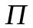 підлягає редукції. Перейти до кроку 2.
Крок 2. Відсортувати усі правила відносно коефіцієнта β, отримати впорядкований набір правил 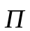. Створити порожню множину 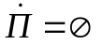 для збереження в неї нової бази правил, яка формуватиметься внаслідок ітеративного процесу.
Крок 3. Обчислити потужність множини , якщо 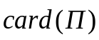=1, то 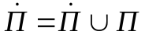 і перейти до кроку 7, інакше, перейти до кроку 4.
Крок 4. Розділити набір правил на 2 множини: 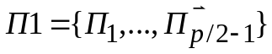 і 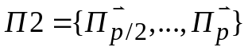, при цьому 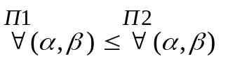.
Крок 5. Обчислити аccuracy, precision, recall, f1-score для правил 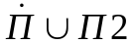 на тестовій вибірці.
Крок 6. Перевірити умову (5), якщо вона є істинною, то набір правил 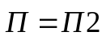, перейти до кроку 3, інакше, 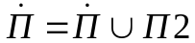, 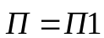, перейти до кроку 3.
Крок 7. Завершити процес редукції бази правил, отримати множину 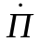.

Аналіз результатів. Запропонований підхід до побудови нечіткої бази правил для класифікації об'єктів був застосований для відомої задачі мультикласової класифікації Iris Data Set – Іриси Фішера [10]. Задача класифікації передбачає визначення приналежності ірису до одного з 3 типів рослин: Setosa, Versicolor, Virginica. Усього в наборі міститься 150 об'єктів, кожному із трьох класів відповідає по 50 об'єктів. В якості ознак об’єкту використовуються довжина чашолистка – sepalLength, ширина чашолистка – sepalWidth, довжина пелюстки – petalLength, ширина пелюстки – petalWidth. Для проведення класифікації були сформовані навчальна та тестова вибірки у розмірі 130/20 (навчальна/тестова).
Для початкових даних задачі було обчислено коефіцієнти кореляції ознак (рис. 1):

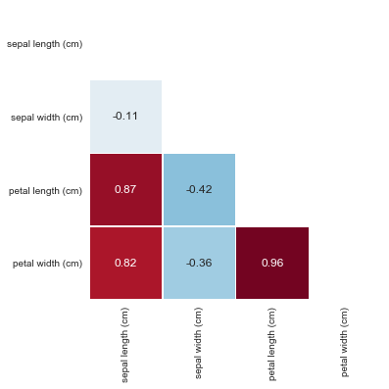

Рис. 1. Значення коефіцієнтів кореляції

З урахуванням інтерпретації значень коефіцієнтів було встановлено, що між змінними «petal length (cm)» та «petal width (cm)» існує сильна залежність, значення коефіцієнта кореляції – 0.96, між змінними «sepal width(cm)» та «sepal length (cm)» слабка залежність, значення відповідного коефіцієнта кореляції дорівнює -0.11.
Відповідно до запропонованого походу було побудовано повну базу правил, що складається з 81 правила і має точність класифікації 93%. З використанням розробленого адаптивного алгоритму було проведено редукцію бази правил, оцінено вплив процедури редукції на якість отриманої бази правил, отримано результати класифікації з використанням скороченной бази правил.
В таблиці 1 представлені антецеденти правил та значення коефіцієнтів α, що відповідають кожному з правил. Перші 19 правил, антецеденти яких не були активовані жодним об'єктом навчальної вибірки, мають значення коефіцієнту α=0 та можуть бути видалені з бази знань без втрати якості класифікації. Для решти 62 правил значення коефіцієнту α відрізняється від нуля.
Таблиця 1
№ правила | α | Антецедент
1 | 0.0 | {'SepalLengthCm': 'Low', 'SepalWidthCm': 'High', 'PetalLengthCm': 'Low', 'PetalWidthCm': 'Mid'}
2 | 0.0 | {'SepalLengthCm': 'Low', 'SepalWidthCm': 'High', 'PetalLengthCm': 'Mid', 'PetalWidthCm': 'Low'}
3 | 0.0 | {'SepalLengthCm': 'High', 'SepalWidthCm': 'Mid', 'PetalLengthCm': 'Low', 'PetalWidthCm': 'Low'}
… | … | …
19 | 0.0 | {'SepalLengthCm': 'High', 'SepalWidthCm': 'High', 'PetalLengthCm': 'High', 'PetalWidthCm': 'Low'}
20 | 10.0 | {'SepalLengthCm': 'Low', 'SepalWidthCm': 'Low', 'PetalLengthCm': 'High', 'PetalWidthCm': 'Low'}
… | … | …
33 | 63.0 | {'SepalLengthCm': 'Low', 'SepalWidthCm': 'Mid', 'PetalLengthCm': 'High', 'PetalWidthCm': 'High'}
… | … | …
48 | 93.0 | {'SepalLengthCm': 'High', 'SepalWidthCm': 'Low', 'PetalLengthCm': 'High', 'PetalWidthCm': 'Mid'}
… | … | …
81 | 100 | {'SepalLengthCm': 'High', 'SepalWidthCm': 'Mid', 'PetalLengthCm': 'High', 'PetalWidthCm': 'High'}
Для правил, що залишилися, було обчислено значення коефіцієнта β, в таблиці 3 представлені правила, що розташовані в порядку зменшення значень коефіцієнта β.
Таблиця 2
№ | β | Правила
1 | 0.431 | [{'SepalLengthCm': 'Low', 'SepalWidthCm': 'High', 'PetalLengthCm': 'Low', 'PetalWidthCm': 'Low'}  THEN 'Iris-setosa'
2 | 0.303 | IF {'SepalLengthCm': 'Low', 'SepalWidthCm': 'Mid', 'PetalLengthCm': 'Low', 'PetalWidthCm': 'Low'}  THEN 'Iris-setosa'
3 | 0.219 | IF {'SepalLengthCm': 'High', 'SepalWidthCm': 'Mid', 'PetalLengthCm': 'High', 'PetalWidthCm': 'High'}  THEN 'Iris-virginica'
… | … | …
10 | 0.089 | IF {'SepalLengthCm': 'Mid', 'SepalWidthCm': 'Low', 'PetalLengthCm': 'Mid', 'PetalWidthCm': 'Low'}  THEN 'Iris-versicolor'
… | … | …
23 | 0.044 | IF {'SepalLengthCm': 'High', 'SepalWidthCm': 'Low', 'PetalLengthCm': 'Mid', 'PetalWidthCm': 'Mid'}  THEN 'Iris-versicolor'
24 | 0.043 | IF {'SepalLengthCm': 'Mid', 'SepalWidthCm': 'Mid', 'PetalLengthCm': 'Mid', 'PetalWidthCm': 'Low'}  THEN 'Iris-versicolor'
25 | 0.039 | IF {'SepalLengthCm': 'High', 'SepalWidthCm': 'Mid', 'PetalLengthCm': 'High', 'PetalWidthCm': 'Mid'}  THEN 'Iris-versicolor'
… | … | …
43 | 0.012 | IF{'SepalLengthCm': 'High', 'SepalWidthCm': 'Low', 'PetalLengthCm': 'Mid', 'PetalWidthCm': 'Low'} THEN 'Iris-versicolor'
… | … | …
62 | 0.001 | IF {'SepalLengthCm': 'Low', 'SepalWidthCm': 'Mid', 'PetalLengthCm': 'High', 'PetalWidthCm': 'Low'} THEN 'Iris-versicolor'

Після застосування алгоритму редукції для заданого значення точності Δ = 90%, базу правил було скорочено до 15 правил. Слід зазначити, що у результуючій базі перебувають правила, які описують усі вихідні класи об'єктів.
Для проведення класифікації з використанням редукованої бази правил були сформовані навчальна та тестова вибірки у розмірі 130/20, відповідно. На рис. 2 наведено матрицю протиріч, отриману для результатів класифікації на тестовій вибірці за допомогою редукованої бази правил. У тестовій вибірці містилося 20 об'єктів (3 – Iris-setosa, 9 – Iris-versicolor, 8 – Iris-virginica), серед яких правильно ідентифіковані всі об'єкти класів Iris-setosa та Iris-virginica. З 9 об'єктів класу Iris-versicolor вірно ідентифіковані 7 об'єктів, один об'єкт був неправильно класифікований як Iris-setosa, а другий – як Iris-virginica.
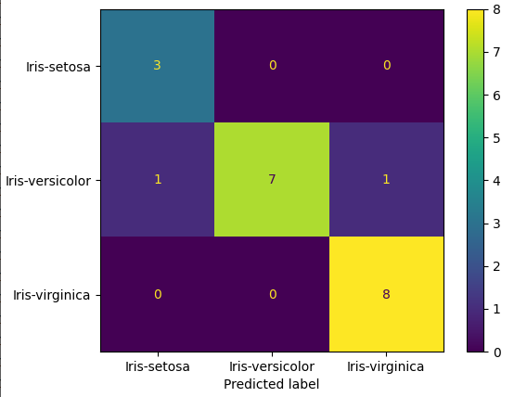

Рис. 2. Матриця протиріч – 130/20 (навчальна/тестова), точність 90% при використанні 1–15 правил з таблиці 2;
Таблиця 3
Клас ірисів | precision | recall | f1-score | кількість елементів тестової вибірки
Iris-setosa | 0.75 | 1.00 | 0.86 | 3
Iris-versicolor | 1.00 | 0.78 | 0.88 | 9
Iris-virginica | 0.89 | 1.00 | 0.94 | 8
avg accuracy | 0.9
В таблиці 3 наведено значення метрик якості класифікації. Зменшення кількості правил у базі знань дозволило суттєво скоротити час, необхідний для проведення класифікації.
Далі було досліджено вплив розмірів навчальної та тестової вибірок на якість класифікації. Об’єкти було розподілено на навчальну та тестову вибірки у відношенні 100/50 відповідно. При заданому критерії якості Δ = 90% антецеденти 25 правил не були активовані жодним об'єктом навчальної вибірки та підлягали видаленню з бази правил. Після виконання етапів алгоритму результуюча база правил складалась 17 правил.
На рис. 3 наведено матрицю протиріч, отриману для результатів класифікації на тестовій вибірці за допомогою редукованої бази правил. У тестовій вибірці містилося 50 об'єктів (17 – Iris-setosa, 16 – Iris-versicolor, 17 – Iris-virginica), серед яких правильно ідентифіковані всі об'єкти класу Iris-setosa. З 16 об'єктів класу Iris-versicolor вірно ідентифіковані 14 об'єктів, 2 об'єкта було неправильно класифіковано як Iris-virginica. З 17 об'єктів класу Iris-virginica вірно ідентифіковані 14 об'єктів, 3 об'єкта було неправильно класифіковано як Iris-setosa. Можна зазначити, що при зменшенні розмірів навчальної вибірки розмір редукованої бази правил збільшився незначно, при цьому якість класифікації відповідає заданому критерію.
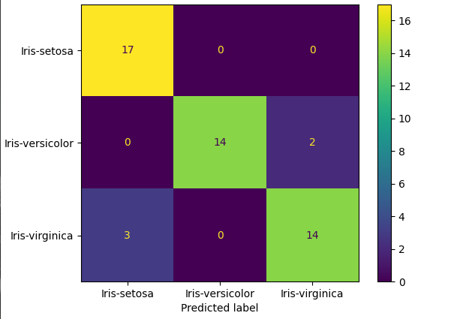

Рис. 3. Матриця протиріч – 100/50 (навчальна/тестова), точність 90% при використанні 1–17 правил;

У таблиці 4 наведено значення метрик якості класифікації.
Таблиця 4
Клас ірисів | precision | recall | f1-score | кількість елементів тестової вибірки
Iris-setosa | 0.85 | 1.00 | 0.92 | 17
Iris-versicolor | 1.00 | 0.88 | 0.93 | 16
Iris-virginica | 0.88 | 0.82 | 0.85 | 17
avg accuracy | 0.9

Висновки. У роботі розглядається процедура редукції нечіткої бази правил для розв’язання задачі мультикласової класифікації з використанням критерію якості. Нечіткий класифікатор задається продукційною базою правил, використано продукційну модель, яка поєднує моделі Мамдані та Такагі-Сугено-Канг. Повна база правил генерується автоматично з використанням операції декартового добутку терм-множин всіх лінгвістичних змінних задач. Для виконання процедури редукції повної бази правил вводиться критерій якості, побудований з використанням метрик якості класифікації. Розроблено адаптивний алгоритм редукції бази правил на основі методу дихотомії з динамічним кроком. В результаті роботи алгоритму з бази правил видаляються правила, антецеденти яких не активовані, серед правил, що залишилися, вибираються правила, які мають найбільший вплив на результат класифікації. Обчислювальний експеримент проведено для розв’язання задачі мультикласової класифікації Ірисів Фішера, аналіз результатів класифікації з використанням редукованої бази правил виконано для об'єктів тестової вибірки. Досліджено вплив параметрів процедури навчання на точність класифікації.

Бібліографічні посилання

1. Kosko B. Fuzzy systems as universal approximators. IEEE Trans. on Computers. 1994. 43, N 11. P. 1329–1333. DOI: 10.1109/12.324566
2. Абдулхаков А.Р., Катасёв А.С., Кирпичников А.П.. Методы редукции нечетких правил в базах знаний интеллектуальных систем // Вестник Казанского технологического университета. 2014. Vol. 17, no. 23. Pp. 389-392.
3. Штовба С.Д., Мазуренко В.В., Савчук Д.А. Генетичний алгоритм вибору правил нечіткої бази знань, збалансованої за критеріями точності та компактності // Наукові праці Вінницького національного технічного університету. 2012. № 3. С. 1-9.
4. Клебанова Т.С., Рудаченко О.О. Особливості використання нейро-нечітких моделей у фінансовій діяльності комунальних підприємств // Економічний вісник Запорізької державної інженерної академії. 2016. Вип. 5(1). С. 108-112.
5. Michal Burda, Martin Stepnicka Reduction of Fuzzy Rule Bases Driven by the Coverage of Training Data // Proceedings of the 2015 Conference of the International Fuzzy Systems Association and the European Society for Fuzzy Logic and Technology, Advances in Intelligent Systems Research, DOI: https://doi.org/10.2991/ifsa-eusflat-15.2015.67, – Atlantis Press. 2015. Pp. 463-470.
6. Huiqin Jiang, Rung-Ching Chen, Qiao-En Liu, Su-Wen Huang Fuzzy Rules Reduction Based on Sparse Coding // International Journal of Applied Science and Engineering. 2019. Volume 16, No.3. Рр. 215-227.
7. Михайленко В.С., Харченко Р.Ю. Синтез адаптивного нечіткого регулятора з прогнозувальною нейронечіткою мережею // Одеська державна академія холоду, м. Одеса; Вісник СумДУ. Серія "Технічні науки". 2012. №3'. С. 30-37.
8. Eli Stevens, Luca Antiga, Thomas Viehmann Deep Learning with PyTorch // Manning Publications Co. Shelter Island, NY 11964. 2020. 520 p.
9. Желдак Т.А., Коряшкіна Л.С., Ус С.А. Нечіткі множини в системах управління та прийняття рішень: навч. посіб. // за редакцією С. А. Ус ; М-во освіти і науки України, Нац. техн. ун-т «Дніпровська політехніка». Дніпро: НТУ «ДП». 2020. 387 с.
10. The Iris dataset by R.A. Fisher's in Kaggle data sets webpage. Available at: https://www.kaggle.com/datasets/uciml/iris

Надійшла до редколегії 12.12.2022

